ADRIEN PETOT

Fils d'Antoine PETOT, né le 2 mai 1714 à Voulaines, mort vers 1788, notaire royal et archiviste de Voulaines et de Jeanne MICHELIN née à Bissey la Côte le 2 mar 1729 et décédé à Voulaines le 20 avril 1809.Sa famille remonte à Nicolas PETOT, laboureur à Etalante à la fin du XIVème siècle, ils deviennent ensuite marchands à Saint-Germain-le-Rocheux avant de se fixer à Voulaines par le mariage de Philibert avec Marguerite GIRARDIN, fille du recteur de l’école de Voulaines en 1683.

Né à Voulaines le 24 décembre 1762- décédé à Voulaines le 22 mars 1830, avocat en Parlement de Bourgogne, notaire royal. Nommé archiviste des 26 Commanderies qui composent le Grand Prieuré de Champagne, par Frère Bernardin Hypolite de Marbeuf, Grand Prieur de Champagne, le 20 mai 1781. En 1792, Pétot devient maire de Voulaines et met en vente l'ensemble des biens de l'ordre ainsi que le Château le 10 aout 1797. Vers 1786, il épouse Marie-Anne Rochet, fille de Claude-Joseph Rochet,fermier général de la terre abbatiale de Luxeuil Maître de forges à Conflandrey puis à Mirebeau, La Marche etc., d'une famille de maîtres de forges depuis le XVIème siècle originaire de la vallée de Joux dans le Doubs; il deviendra ensuite Maître de Forges à Vanvey.Il est le père de Joseph Pétot, Louise Adèle Pétot qui épouse Didier Bougueret. Avec son beau-frère, Nicolas Lacordaire, il rachète la Chartreuse de Lugny à Leuglay qu'il revend ensuite.

 JOSEPH PETOT

*[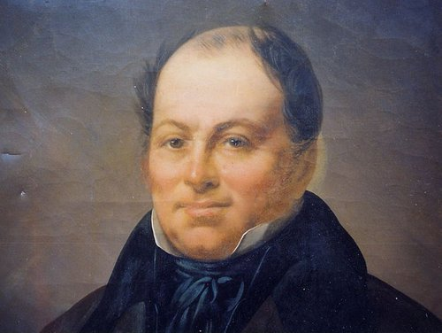](http://ekladata.com/i6TDTDo4X8Fsf7WN4GMVSZ9FYMc.jpg)*

(Photo Jacques de Guillebon)

Maître de Forges,Maire de Voulaines après son père  
Député de la Côte d'Or   
  
Joseph Pétot est le fils d'Adrien Pétot (1762-1830), avocat en Parlement de Bourgogne, notaire royal, archiviste de l'ordre de Malte, puis Maître de Forges à Vanvey, et de Marie-Anne Rochet. Sa famille maternelle originaire de Franche-comté travaille dans l'industrie du Fer depuis plus de trois siècles possédant des forges dans le Doubs, la Haute-Saône , le Jura et la Côte d'Or. Sa famille paternelle s'est élevée grâce au service des chevaliers de Malte.  
  
Il épouse le 15 juillet 1817 à Lignerolles Victoire Maître (1788-1825) fille de Jean Maître, Maître de Forges et d'Anne Mathieu, qui meurt prématurément lui laissant une fille Louise (1820-1877) qui épousera son cousin germain Joseph Bouguéret, Maître des Forges.  
  
Propriétaire exploitant de l'usine de fer de Vexhaulles acquise en 1815. Acquéreur du château de Voulaines en 1825 qu'il fit reconstruire.  
  
Commanditaire en 1845 dans la compagnie des forges de Châtillon Commentry.  
  
Fit construire à ses frais l'école de jeunes filles de Voulaines,qu'il donna à la commune à charge de rester une école. En 2004, ses descendants renoncent à reprendre les bâtiments qui deviennent la nouvelle mairie.  
  
Mandats politiques  
Conseiller d'Arrondissement de Châtillon-sur-Seine (juil 1828- nov 1830)

         Didier BOUGUERET(beau-frère de Joseph Pétot)

[](http://ekladata.com/nVI-u4kSTlInIdFWWryQJ-PygVo.jpg)

Né à Langres le 9 octobre 1780, décédé à Voulaines le 10 décembre 1861, Maître de forges à Gurgy-la-Ville, à Rochefort et à Voulaines. L'un des fondateurs de la Société de Châtillon Commentry en 1845. Maire de Rochefort, Conseiller d'arrondissement de Recey sur Ource (novembre 1830 - novembre 1833), il construit la grande maison bourgeoise en dessous de l'église.

*[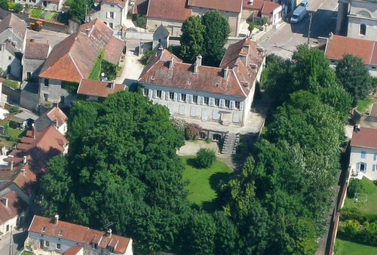](http://ekladata.com/LFtHgqNavBl8sfzHoUhZUCBpLZk.jpg)*

Sa famille est originaire de la Haute-Marne où ils étaient notaires à Prauthoy, puis procureurs fiscaux à Sacquenay et enfin directeur du Carrosse de Langres à Paris, maître des Postes et administrateur des Hospices

Il épouse Louise-Adèle Pétot, fille d'Adrien,et est le père de Joseph qui suit, ainsi que - d'Edouard  (1809-1888), Maître de forges à Voulaines, Député de la Côte-d'Or; Directeur de la Société de Châtillon-sur-Seine. Député à la Constituante - et d'Alexandre (1814- 1874) Maître des Forges, Conseiller général de Recey sur Ource (6/1860-10/1871). Maire de Voulaines.

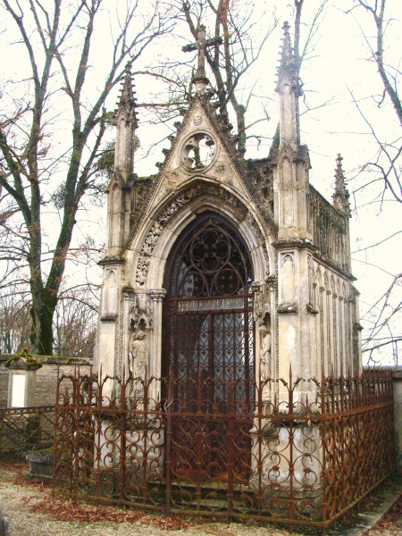

(Chapelle funéraire de la famille Bougueret au cimetière Saint Vorles de Châtillon sur Seine)

  JOSEPH BOUGUERET (fils deDidier Bougueret)

Né le 24 août 1812 à Gurgy la Ville , décédé le 10 mars 1860 à Sainte-Colombe-sur-Seine, Maître des Forges, Propriétaire des Forges et moulin de Boudreville et dépendance ainsi que d'un patouillet à Prusly sur Ource. L'un des fondateurs, en 1845, de la SCA Bouguéret, Martenot & Cie, raison sociale initiale de Châtillon-Commentry. Maire de Sainte Colombe sur Seine , Conseiller général de Recey sur Ource ( d'Août 1848 à mars 1860). Epouse sa cousine Louise Pétot (1820-1877) qui devient propriétaire du château de Voulaines après son père, et en eût une fille unique Camille (1860-1876), qui épouse Charles Noché d'Aulnay (1860-1918), ancien officier de marine et père d'une fille Marie. Le château de Voulaines appartient toujours à sa descendance.

*[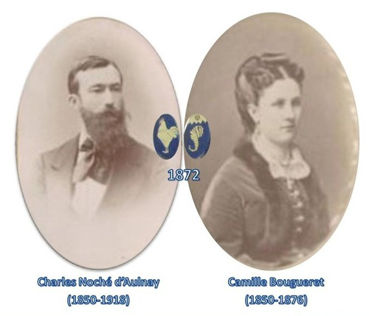](http://ekladata.com/g2NNx18nJSFFwPNebv-1ExSruRA.jpg)*